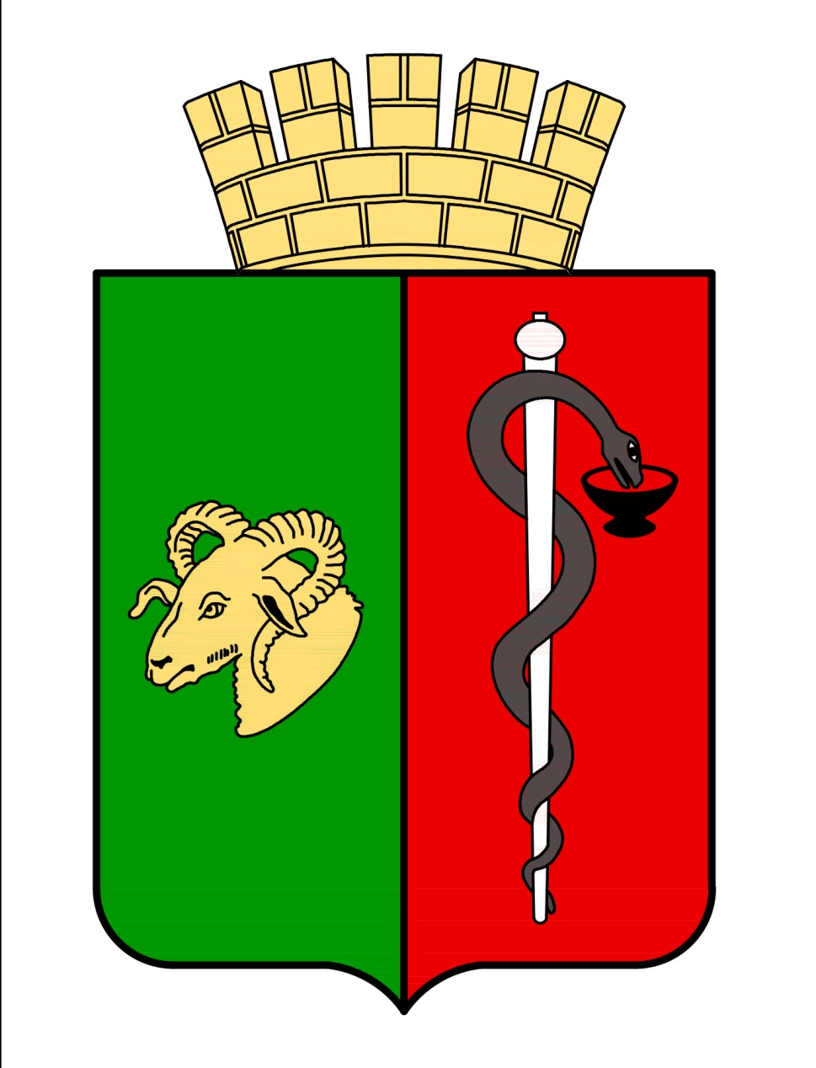


РЕСПУБЛИКА КРЫМ
ЕВПАТОРИЙСКИЙ ГОРОДСКОЙ СОВЕТ
Р Е Ш Е Н И Е
II созыв
Сессия №81
29.03.2024 г. Евпатория № 2-81/3

О внесении изменений в Положение о комиссии по урегулированию конфликта интересов депутатов Евпаторийского городского совета Республики Крым, утвержденное решением Евпаторийского городского совета Республики Крым от 27.07.2022 № 2-54/5

В соответствии со ст. 35 Федерального закона от 06.10.2003 № 131-ФЗ «Об общих принципах организации местного самоуправления в Российской Федерации», Федеральным законом от 25.12.2008 № 273-ФЗ «О противодействии коррупции», Указом Президента Российской Федерации от 01.07.2010 № 821 «О комиссиях по соблюдению требований к служебному поведению федеральных государственных служащих и урегулированию конфликта интересов», Указом Президента Российской Федерации от 25.01.2024 № 71 «О внесении изменений в некоторые акты Президента Российской Федерации», Законом Республики Крым от 09.07.2014 № 36-3PK «О противодействии коррупции в Республике Крым», Указом Главы Республики Крым от 04.08.2014 № 174-У «О комиссиях по соблюдению требований к служебному поведению государственных гражданских служащих Республики Крым и урегулированию конфликта интересов», Указом Главы Республики Крым от 16.02.2024 № 29-У «О внесении изменений в некоторые Указы Главы Республики Крым», руководствуясь Уставом муниципального образования городской округ Евпатория Республики Крым, -

городской совет РЕШИЛ:

- Внести в Положение о комиссии по урегулированию конфликта интересов депутатов Евпаторийского городского совета Республики Крым, утвержденное решением Евпаторийского городского совета Республики Крым от 27.07.2022 № 2-54/5, следующие изменения:
1.1. подпункт «а» пункта 3.1. дополнить абзацем пятым следующего содержания:
«уведомление депутата Евпаторийского городского совета о возникновении не зависящих от него обстоятельств, препятствующих соблюдению требований к служебному поведению и (или) требований об урегулировании конфликта интересов.»;
1.2. пункт 3.4. изложить в следующей редакции:
«3.4. Уведомления, указанные в абзаце четвертом и пятом подпункта «а» пункта 3.1. настоящего Положения, рассматриваются комиссией, которая осуществляет подготовку мотивированных заключений по результатам рассмотрения уведомлений.»;
1.3. в пункте 3.5. слова «в абзаце четвертом подпункта «а» пункта 3.1.» заменить словами «в абзаце четвертом и пятом подпункта «а» пункта 3.1.»;
1.4. в пункте 3.6:
подпункт «а» изложить в следующей редакции:
«а) информацию, изложенную в уведомлениях, указанных в абзацах четвертом и пятом подпункта «а» пункта 3.1. настоящего Положения;»;
подпункт «в» изложить в следующей редакции:
«в) мотивированный вывод по результатам предварительного рассмотрения уведомлений, указанных в абзацах четвертом и пятом подпункта «а» пункта 3.1. настоящего Положения, а также рекомендации для принятия одного из решений в соответствии с пунктами 4.3. и 4.3.1. настоящего Положения или иного решения.»;
1.5. дополнить пунктом 3.8.1 следующего содержания:
«3.8.1. Уведомления, указанные в абзацах четвертом и пятом подпункта «а» пункта 3.1. настоящего Положения, как правило, рассматриваются на очередном (плановом) заседании комиссии.»;
1.6. дополнить пунктом 4.3.1. следующего содержания:
«4.3.1. По итогам рассмотрения вопроса, указанного в абзаце пятом подпункта «а» пункта 3.1. настоящего Положения, комиссия принимает одно из следующих решений:
а) признать наличие причинно-следственной связи между возникновением не зависящих от депутата Евпаторийского городского совета обстоятельств и невозможностью соблюдения им требований к служебному поведению и (или) требований об урегулировании конфликта интересов;
б) признать отсутствие причинно-следственной связи между возникновением не зависящих от депутата Евпаторийского городского совета обстоятельств и невозможностью соблюдения им требований к служебному поведению и (или) требований об урегулировании конфликта интересов.»;
1.7. пункт 4.4. изложить в следующей редакции:
«4.4. По итогам рассмотрения вопросов, указанных в подпунктах «а» пункта 3.1. настоящего Положения, и при наличии к тому оснований комиссия может принять иное решение, чем это предусмотрено пунктами 4.1. - 4.3.1. настоящего Положения. Основания и мотивы принятия такого решения должны быть отражены в протоколе заседания комиссии.».
2. Настоящее решение вступает в силу со дня официального опубликования (обнародования) на официальном портале Правительства Республики Крым – http://rk.gov.ru в разделе: муниципальные образования, подраздел – Евпатория, а также на официальном сайте муниципального образования городской округ Евпатория Республики Крым – http://my-evp.ru в разделе Документы, подраздел – Документы городского совета в информационно- телекоммуникационной сети общего пользования.
3. Контроль за исполнением настоящего решения возложить на комитет Евпаторийского городского совета Республики Крым по вопросам местного самоуправления, нормотворческой деятельности и регламента.

Председатель
Евпаторийского городского совета Э.М. Леонова

